SVETE MAŠE
v Cerknici
NEDELJA | 5. VELIKONOČNA
24. APRIL  2016 | ob 8.00  ob 10.00  ob 10.00 (Brezje)  ob 11.00 (Martinjak)  ob 19.00 |  |  |  | – za Bibiano Bavdek  – za Miroslava Mikšeta  – za sosesko  – po namenu  – za Matevža Meleta
PONEDEL. | Sv. Marko, apostol in evangelist
25. APRIL  2015 | ob 7.00 in ob 19.00  ob 19.00 (Dolenja vas) |  |  |  | – za Olgo Žnidaršič, 30. dan  – za Tončko Milavec  – za farane
TOREK
26. APRIL  2015 | ob 7.00 in ob 19.00 |  |  |  | – za Pavlo Petrič, 30. dan  – za Mele Tilko in Tonija  – za Franceta Kebeta, obl.
SREDA | MOLITVENA URA OB 18.00
27. APRIL  2015 | ob 7.00 in ob 19.00 |  |  |  | – za Marijo Primožič  – za Toneta Baraga, obl.  – za Viktorja Konca
ČETRTEK
28. APRIL  2015 | ob 7.00 in ob 19.00  19.30 (Jezero) |  |  |  | – za pokojno Antonijo Klammer, 7. dan  – za Alojzijo Meden, obl.  – za Ivana, Jožeta in starše Prevec, obl.  -- za Jožeta in pokojne iz družine Mestek
PETEK | Sv. Katarina Sienska
29. APRIL  2016 | ob 7.00 in ob 19.00  10.30 (v Domu) |  |  |  | – za Marjana Simčiča, 7. dan  – za Terezijo Bajec in sorodnike  – za Janeza Opeka  – za družino Marinček
SOBOTA
30. APRIL  2016 | ob 7.00 in ob 19.00 |  |  | – za Antona Šmalca  – za Konrada Kneza  – za Franca Sterleta, obl.
NEDELJA | 6. VELIKONOČNA (sv. Jožef - delavec)
1. MAJ  2016 | ob 8.00  ob 10.00  ob 11.00 (Podslivnica)  ob 19.00 |  |  |  | – za Jožefa Kovšca in starše  – za Franca Mevca  – za Oblak Marijo in Jožeta, obl.  – za farane
OZNANILA
ŽUPNIJE MARIJINEGA ROJSTVA - CERKNICA

5. VELIKONOČNA – 24. 4. 2016

Hvala 2. skupini gospodinj in deklet s Peščenka,
ki je skrbno uredila cerkev in župnišče. Prihodnjo soboto je vabljena 3. skupina; to so gospodinje in dekleta s Peščenka in Sinje gorice.

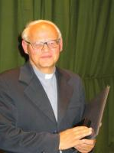
V torek (26. aprila) bo v ljubljanski stolnici naš rojak in dolgoletni dekan g. Janez Kebe prejel naslov »ČASTNI KANONIK LJUBLJANSKEGA KAPITLJA«. K tej podelitvi, ki bo v stolnici ob pol sedmih zvečer, smo vabljeni v večjem številu.
Iz Starega Trga bo pel tudi avtobus. Lahko se prijavite g. Francu na: 041 664 164.

- V tem tednu so počitnice, zato tudi verouka ne bo.

- V soboto bomo začeli z birmansko devetdnevnico. Da ne bo pomote: za birmance in tudi njihove družine je obvezna! Če je le mogoče, naj se je udeležujejo tudi botri. Vsa župnija je povabljena, da moli k Svetemu Duhu za naše birmance in njihove družine.

- Tudi letos (v sredo 27. aprila) bo tradicionalno peš - romanje na Kurešček.
Zbirno mesto pri župnišču v Cerknici bo v sredo zjutraj ob 8.00. Z avtomobili se peljemo v Osredek. Od tam je približno tri ure hoda do Kureščka.
Tisti, ki nebi mogli na Kurešček h Kraljici miru peš pa ste vabljeni k maši, ki bo na Kureščku ob 13.00 uri.

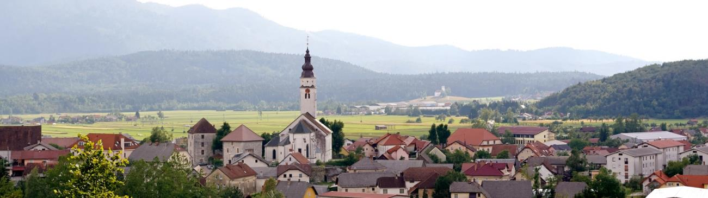
- Na razpolago je nova številka Družine in Ognjišča. Tisti, ki je ne prejemate po pošti, ste seveda povabljeni, da jo vzamete in da v nabiralniku pustite denarno nadomestilo. Če pa želite kakšno versko knjigo ali nabožne spominke, se lahko oglasite v župnišču.
Jožef Krnc - žpk: 031-319-242; Janez Žerovnik - kpl: 031-247-685; Tone Horvat – dhp: 064-155-188
zupnija.cerknica@gmail.com http://donbosko.si/cerknica/

